TABLERO DE TRANSFERENCIA ASCO SERIE 4000

TRANSICIÓN CERRADA

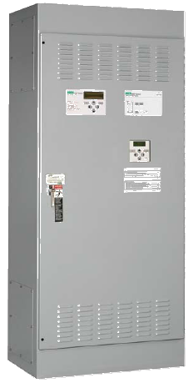
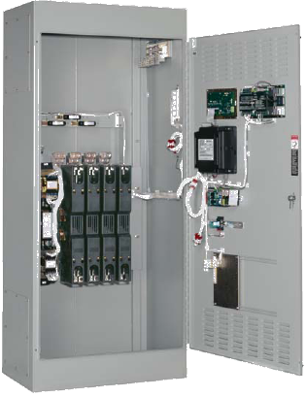

PARTE 1 ALCANCE Y NORMAS DEL EQUIPO

1.01 Descripción del suministro

- Suministro de Tablero de Transferencia Automática ASCO “Transición Cerrada” Serie 4000, Características indicadas, con Neutro Sólido. Cada Transferencia consistirá un mecanismo del conmutador de potencia dual y un control a base de microprocesador para su operación automática. Las transferencias incluirán los accesorios descritos previamente. Tanto la transferencia, como su control a base de microprocesador y sus accesorios, serán el producto de ASCO Power Technologies.
- La transferencia planeada entre las fuentes de normal y emergencia (cuando ambas fuentes estén presentes y disponibles) se efectuará en transición cerrada mediante una sincronización pasiva, conectando en paralelo momentáneo ambas fuentes por un lapso no mayor a 100 ms.

1.02 Normas y Códigos con los que cumple el equipo

La transferencia automática y su control complirán con las siguientes Normas y Códigos:

A. UL 1008 - Standard for Transfer Switch Equipment

B. IEC 947-6-1 Low-voltage Switchgear and Controlgear; Multifunction equipment; Automatic Transfer Switching Equipment

C. NFPA 70 - National Electrical Code

D. NFPA 99 - Essential Electrical Systems for Health Care Facilities

E. NFPA 110 - Emergency and Standby Power Systems

F. IEEE Standard 446 - IEEE Recommended Practice for Emergency and Standby Power Systems for Commercial and Industrial Applications

G. NEMA Standard ICS10-1993 (formerly ICS2-447) - AC Automatic Transfer Switches

H. UL 508 Industrial Control Equipment

PARTE 2 COMPONENTES DEL EQUIPO

  - Mecanismo mecánicamente sostenido
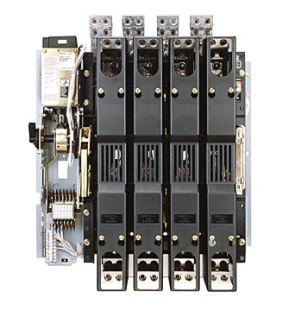
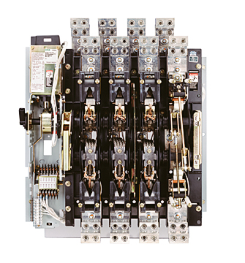

- La Transferencia será eléctricamente operada a base de una bobina solenoide energizada momentáneamente y mecánicamente sostenida. El mecanismo propuesto NO utiliza un par de interruptores ó contactores como transferencia. El mecanismo propuesto es inherentemente interbloqueado.
B. Todos los contactos principales serán de aleación de plata . Para las transferencias de 600 Amperes y superiores los contactos serán segmentados y contarán con contactos adicionales de sacrificio para evitar la erosión de los contactos principales.
C. La inspección de todos los contactos se realizará desde el frente sin realizar el desmontaje de los mecanismos y/o la desconexión de los cables de fuerza. Las transferencias de 600 amps y superiores tendrán contactos removibles y reemplazables desde el frente. Todos los contactos fijos y móviles serán reemplazables sin desconectar los cables ó barras de fuerza.

  - Controlador a Base de Microprocesador

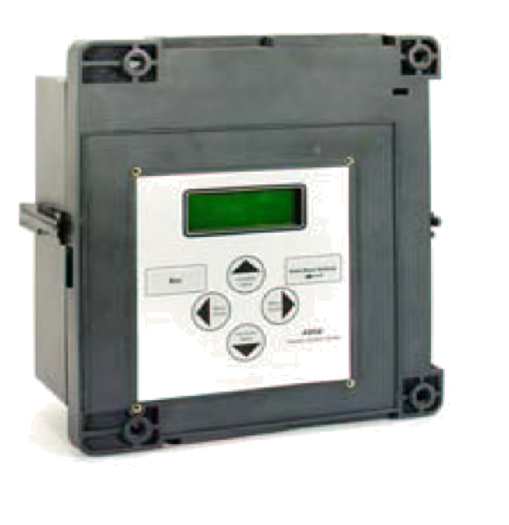
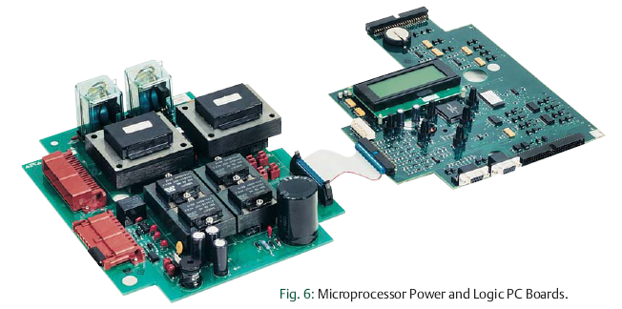

A. Cada controlador sirve hasta para doce (12) voltajes de sistema diferentes. El sensado de voltaje será “true RMS” con una exactitud de ± 1% del voltaje nominal. El sensado de frecuencia tendrá una exactitud de ± 0.2%. El panel podrá operar en temperaturas que van desde -20 hasta +60 grados C.
B. Todas las conexiones de usuario estarán cableadas a un bloque de terminales común para simplificar las conexiones en campo.
C. El controlador cumplirá ó excederá los requerimientos de Compatibilidad Electromagnética (EMC) siguientes :

1. EN 55011:1991 Emission standard - Group 1, Class A
2. EN 50082-2:1995 Generic immunity standard, from which:
EN 61000-4-2:1995 Electrostatic discharge (ESD) immunity
ENV 50140:1993 Radiated Electro-Magnetic field immunity
EN 61000-4-4:1995 Electrical fast transient (EFT) immunity
EN 61000-4-5:1995 Surge transient immunity
EN 61000-4-6:1996 Conducted Radio-Frequency field immunity
3. IEEE472 (ANSI C37.90A) Ring Wave Test.

PARTE 3 OPERACIÓN

3.01 Pantalla y teclado del controlador GRUPO 5.

- Permitirá visualizar por pantalla 4 líneas, 20 caracteres y sera de cristal líquido. El teclado sera parte del operador (Ver catálogo anexo).
Todas las instrucciones y valores del controlador son fácilmente accesibles y leíbles sin necesidad de códigos, cálculos, ó manuales.

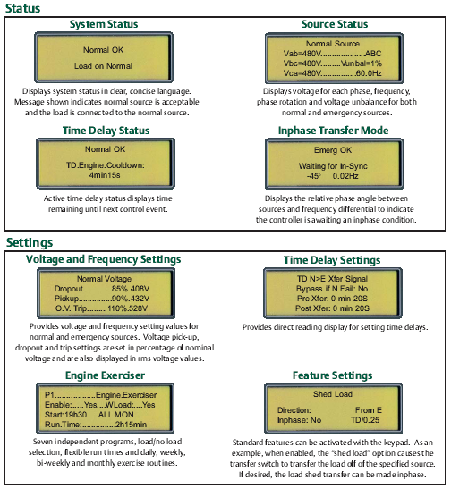

3.02 Sensado de Voltaje, Frecuencia y secuencia de fases

- El Voltaje y la frecuencia tanto del lado de la fuente Normal como de la de Emergencia será monitoreado contínuamente. La tabla siguiente muestra los rangos en los cuales se podrán ajustar como porcentaje de los valores nominales:

Parametro | Fuentes | Inaceptable / Disparo | Aceptable / Reponer
Bajo Voltaje | N & E, 3φ | 70 a 98% | 85 a 100%
Sobre Voltaje | N & E, 3φ | 102 a 115% | 2% por debajo del disparo
Baja Frecuencia | N & E | 85 a 98% | 90 a 100%
Sobre Frecuencia | N & E | 102 a 110% | 2% por debajo del disparo
Desbalanceo de voltajes | N & E | 5 a 20% | 1% por debajo de Inaceptable

B. La exactitud de repetición para todos los parámetros será del ± 0.5% sobre el rango de temperaturas de operación.
C. Los parámetros de Voltaje y Frecuencia podrán ajustarse en campo en incrementos de 1%, ya sea a través del teclado del controlador ó vía el puerto de comunicaciones serial.
D. El controlador sera capaz de sensar la secuencia de fases.

3.03 Retrasos de tiempo
A. El controlador será capaz de dar un retraso de tiempo ajustable de 0 a 6 segundos para pasar por alto fluctuaciones momentáneas en la red normal y retrasar todas las señales de arranque y transferencia. Se podrá extender este retraso de tiempo hasta 60 minutos mediante una fuente externa de 24 VDC.
- También se podrá lograr un retraso de tiempo para transferir a emergencia, ajustable de 0 a 60 minutos.
- El controlador será capaz de suministrar dos retrasos de tiempo (ajustables independientemente) para re-transferir a normal. Un retraso de tiempo sera para las fallas en la fuente normal y el otro para la función de prueba del sistema. Los retrasos de tiempo serán ajustables de 0 a 60 minutos. Los retrasos de tiempo serán
automáticamente deshabilitados si la fuente de emergencia falla y la fuente normal es
aceptable.
- El controlador suministrará un retraso de tiempo para el desfogue del generador ajustable de 0 a 60 minutos.
E. El controlador podrá proporcionar también una señal externa con retraso de tiempo ajustable para desconectar bloques de carga y de esa manera prevenir la conexión súbita de todos los motores ó cargas. El controlador tendrá la capacidad de activar un retraso de tiempo adjustable de 0 a 5 minutos en cualquiera de los siguientes modos:

1. Previo a la transferencia únicamente.
2. Previo a y después de la transferencia.
- Normal a emergencia únicamente.
4. Emergencia a normal únicamente.
5. Normal a emergencia y emergencia a normal.
6. Todas las condiciones de transferencia ó únicamente cuando ambas fuentes estén
disponibles.

3.04 Características adicionales
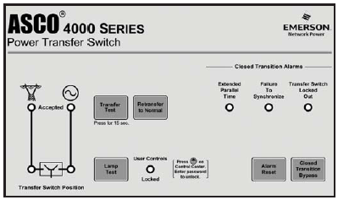

- Contará con un botón de prueba de membrana para simular una falla en la red normal (Transfer Test), cotará también con un botón para retransferir a normal.
- Se suministrarán luces indicadoras tipo LED; una para indicar cuando el ATS está conectado a la fuente Normal (verde) y una indicando cuando el ATS está conectado a la fuente de emergencia (roja).
- Se suministrarán luces indicadoras tipo LED; una para indicar cuando la fuente Normal está disponible (verde) y una indicando cuando la fuente de emergencia está disponible (roja).
- Se suministrará una luz indicadora tipo LED para indicar cuando la carga esté desconectada durante la transición retardada.

- Ejercitador del Motor – El controlador incluye un ejercitador del motor. El ejercitador de motor incluirá hasta siete rutinas de ejercitamiento programables por el usuario. Para cada rutina el usuario será capaz de lo siguiente:

1. Habilitar ó desabilitar la rutina.
2. Habilitar ó desabilitar la transferencia de carga durante la rutina.
3. Poner la fecha de arranque,
- hora del día
- día de la semana
- semana del mes (1era, 2da, 3era, 4ta, alternada ó continua)
- Poner la duración de la corrida.
Al final del ejercitamiento especificado, la transferencia deberá retransferir a Normal y correr el generador por el período de desfogue especificado. El controlador se suministrará con una batería interna de diez años de duración para mantener el reloj con toda la información de tiempos y fechas si se pierde la energía.

E. Estado del Sistema – El controlador tendrá una pantalla para indicar el “Estado del Sistema” y será de fácil acceso desde el menu presionando la tecla “ESC” un máximo de dos veces. Este pantalla describirá claramente la secuencia de operación y la posición de la transferencia. Por ejemplo,

      - Pérdida de Normal
      - Carga conectada a Normal
      - Retraso de tiempo de Normal a Emerg = 2min15s

Este controlador NO requiere de multiples pantallas para describir el estado del sistema ni despliega mensajes codificados.
F. Auto-Diagnósticos – El controlador tendrá una pantalla para diagnosticar errores en el sistema y suministrará información del estado de las señales de entrada al controlador.
- Interface de Comunicaciones – El controlador tendrá una Puerto de Comunicaciones Serial para comunicarse, vía un modulo opcional, con una red de transferencias.
H. Registro de Datos – El controlador podrá registrar y mantener hasta 99 eventos, aun durante una pérdida total de energía. Los siguientes eventos se mantendrán con hora y fecha en una memoria no volatil:

1. Registro de Eventos
1. Datos, fecha y razón para transferir de normal a emergencia.
2. Datos, fecha y razón para transferir de emergencia a normal.
3. Datos, fecha y razón para arrancar el generador.
4. Datos y fecha en que se apaga el generador.
5. Datos y fecha en la que la fuente de emergencia está disponible.
6. Datos y fecha en la que la fuente de emergencia no está disponible.

2. Datos Estadísticos
1. Número total de operaciones de transferencia.
2. Número total de operaciones de transferencia debido a una pérdida de la
fuente.
3. Número total de días en los que el controlador ha estado energizado. 4. Número total de horas en las que ambas Fuentes normal y emergencia
han estado disponibles.

PARTE 4 CARACTERISTICAS ADICIONALES

4.01 Capacidad de Cortocircuito

A. La transferencia está diseñada para soportar y cerrar con el nivel de corriente de cortocircuito RMS simétrica disponible en las terminales de la misma si se usa la protección por sobrecorriente adecuada.
B. La transferencia está probada de acuerdo a UL 1008 para 1½ y 3 ciclos, para valores de tiempo largo.

4.02 Pruebas y Certificación

A. La transferencia se prueba como una unidad completa en fábrica para asegurar la operación adecuada de los componentes individuales, la correcta secuencia de operación y que el tiempo de transferencia, voltaje, frecuencia y retrasos de tiempo cumplan con las especificaciones.

4.03 Servicio

A. ASCO Power Technologies mantiene personal de servicio capacitado para atender emergencias las 24 Horas del día, los 365 días.
- ASCO Power Technologies mantiene registros de cada transferencia, por número de serie, por un mínimo de 20 años.

PARTE 5 DISPOSITIVOS OPCIONALES PARA TABLEROS DE TRANSFERENCIA

  - Power Manager XP
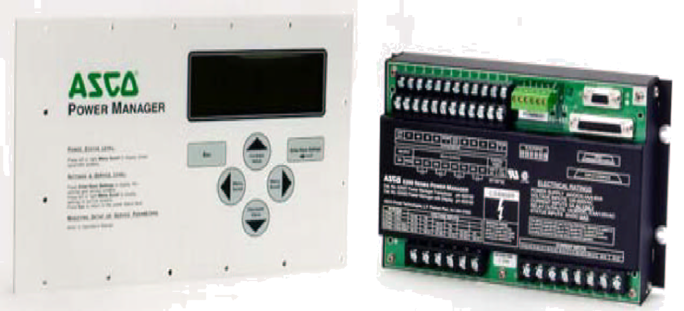
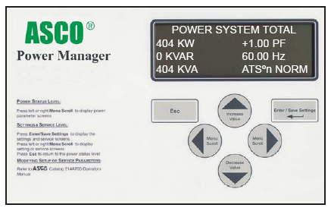

El Power Manager XP es un dispositivo de medición en tiempo real a base de microprocesador para circuitos monofásicos y trifásicos. Todas las mediciones se pueden ver localmente en una pantalla de LCD ó remótamente a través del Soft-Ware ASCO PowerQuest® VPi ó SiteWebTM.

El Power Manager incluye una entrada discreta para indicar la posición de la transferencia, ocho entradas discretas de propósito general, y cuatro salidas de relevador para controlar ó monitorear dispositivos externos.

Los parámetros que se pueden medir son los siguientes:

- Voltajes Linea - Linea: VAB, VBC, VCA, VPROMEDIO
- Voltajes Linea - Neutro: VAN, VBN, VCN, VAPROMEDIO
- Frequencia: 45.0 a 66.0 Hertz
- Corriente: IA, IB, IC, IPROMEDIO
- Desbalance %: Voltaje, Amps
- Potencia Real: KWA, KWB, KWC, KWNETOS
- Potencia Reactiva: KVARA, KVARB, KVARC, KVARNETOS
- Potencia Aparente: KVAA, KVAB, KVAC, KVANETOS
- Energía Real: KWHIMPORTADOS, KWHEXPORTADOS, KWHNETOS
- Energía Reactiva: KVARHIMPORTADOS, KVARHEXPORTADOS, KVARHNETOS
- Factor de Potencia: PFA, PFB, PFC, PFNETO

    - Módulo de Conectividad

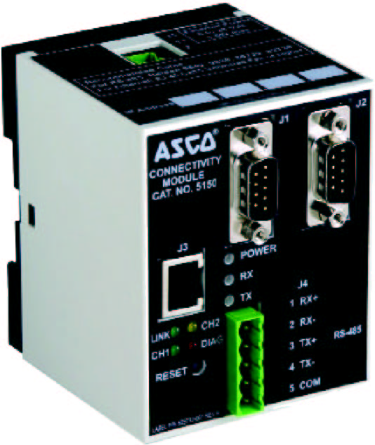
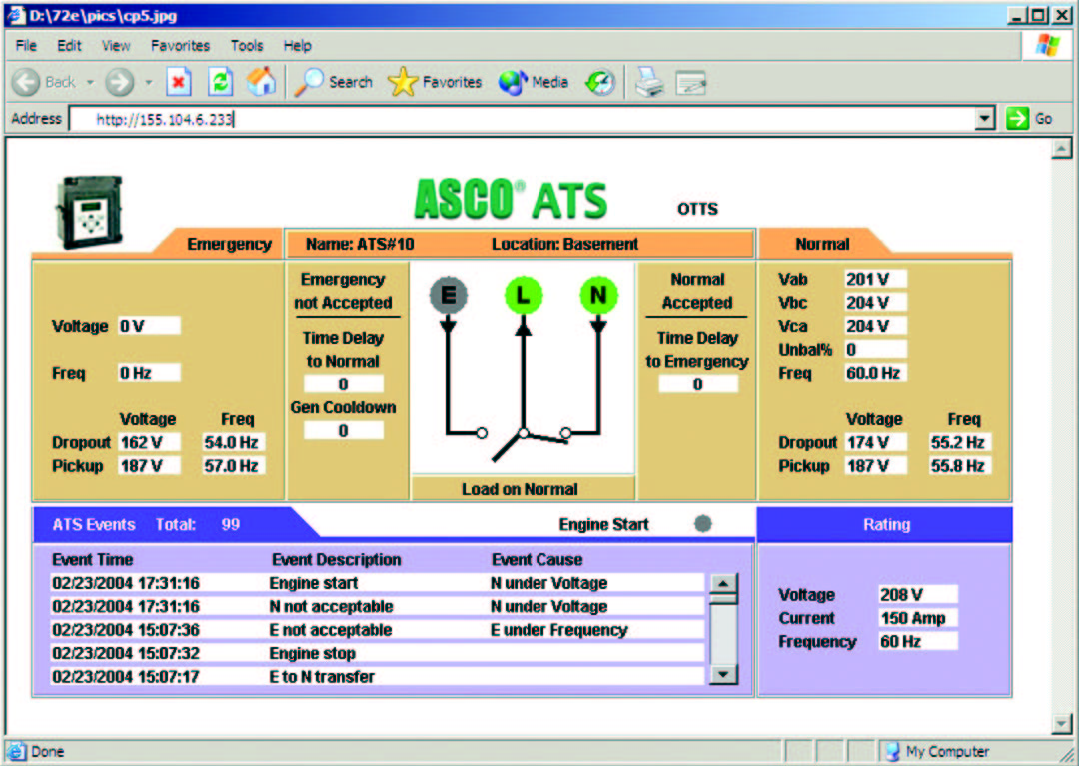

El Modulo de Conectividad, proporciona varios puertos seriales de diferentes tipos, que se comunican a diferentes rangos de baudios y con diferentes protocolos para redes estándar de Ethernet TCP/IP, con conector estándar (RJ-45).

El Modulo de Conectividad incluye paginas WEB personalizadas para cada tipo de dispositivo que carga automáticamente al explorador estándar, esto permite al personal de operación y mantenimiento monitorear el estado de los equipos desde cualquier computadora capaz de conectarse a una red Ethernet.

El Modulo de Conectividad incluye los siguientes puertos de comunicación :

- 1 RJ-45 10 Base T
- 1 RS-485 (2 ó 4 hilos), para comunicación con terceros por protocolo Modbus
- 2 Puertos TTL

No se requiere una programación o software especial en la computadora; cada equipo a ser monitoreado requiere un Módulo de Conectividad.

Una vez que se abre el explorador de Internet, el equipo puede ser accesado fácilmente escribiendo la direccion IP asignada por el área de sistemas del usuario.

El Modulo de Conectividad esta diseñado para soportar hasta 8 clientes simultáneos accesando a la pagina web del equipo.

La información que puede visualizarse desde el explorador de Internet en la pantalla es :

- Diagrama Unifilar, mostrando la Transferencia y en que fuente esta la carga.
- Voltaje y Frecuencia de ambas fuentes
- Ajustes de los Retardos de Tiempo
- Parámetros de Activación por Voltaje y Frecuencia
- Nombre del Equipo y Ubicación.
- Detalles del Historial de Eventos, incluyendo fecha y hora.
- Señal de Anunciamiento de Arranque del Motor.

Adicionalmente, se podrá visualizar la siguiente información al instalar un dispositivo Power Manager

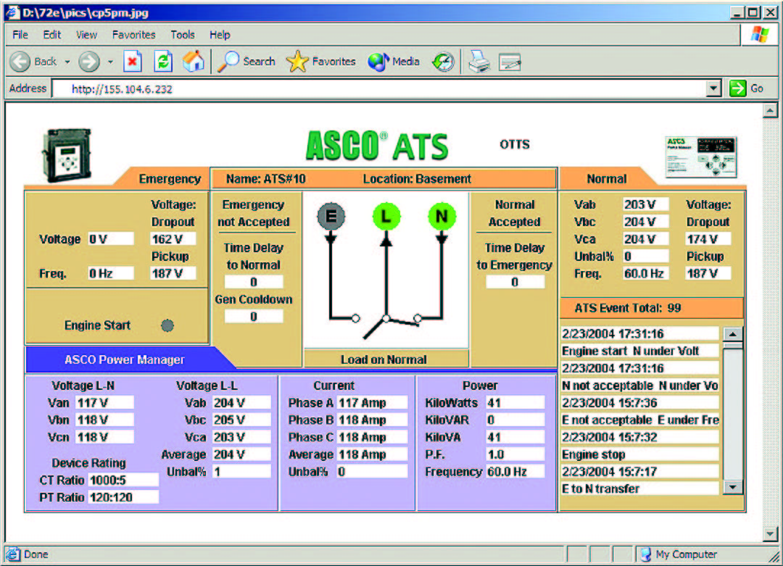

  - Voltajes y Corrientes de Fase
  - Promedio y Desbalance de Voltaje
  - KW, KVAR, KVA y Factor de Potencia.
  - Asignación de nombres y estado de 8 entradas digitales y para salidas a relevadores.
  - Relaciones de Transformación de Transformadores de Corriente y Potencial.

